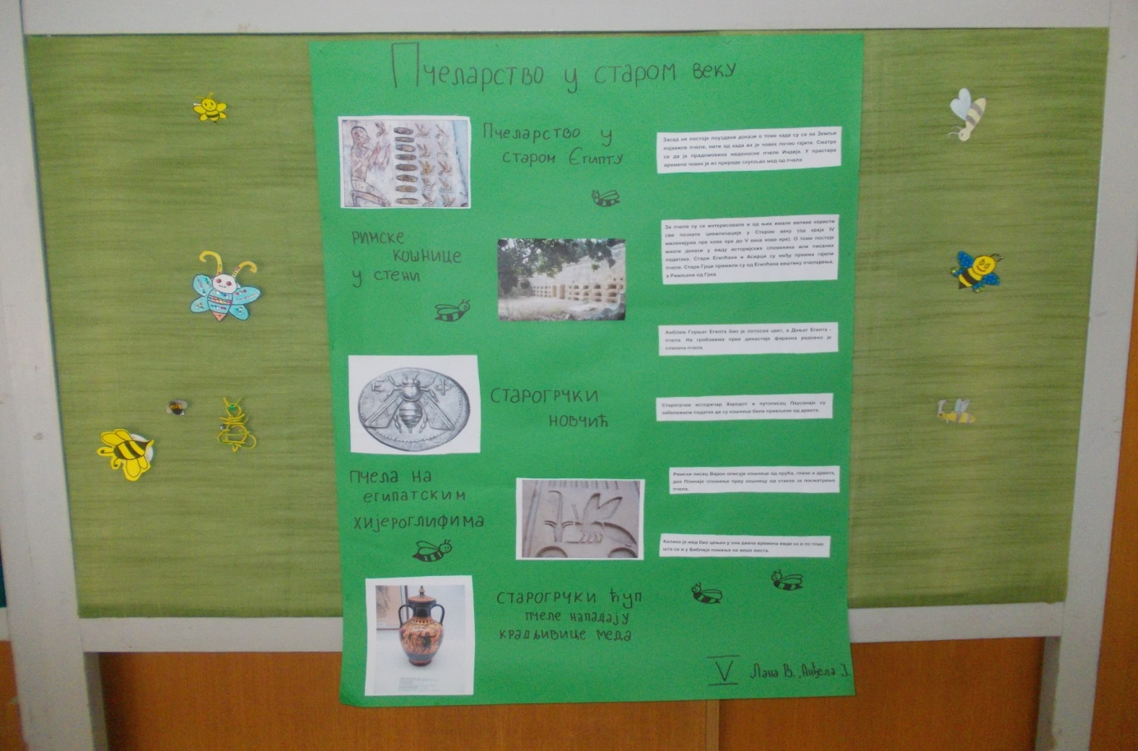
рад из историје – наставник Немања Симић, ученице Лана Вулин и Анђела Јешић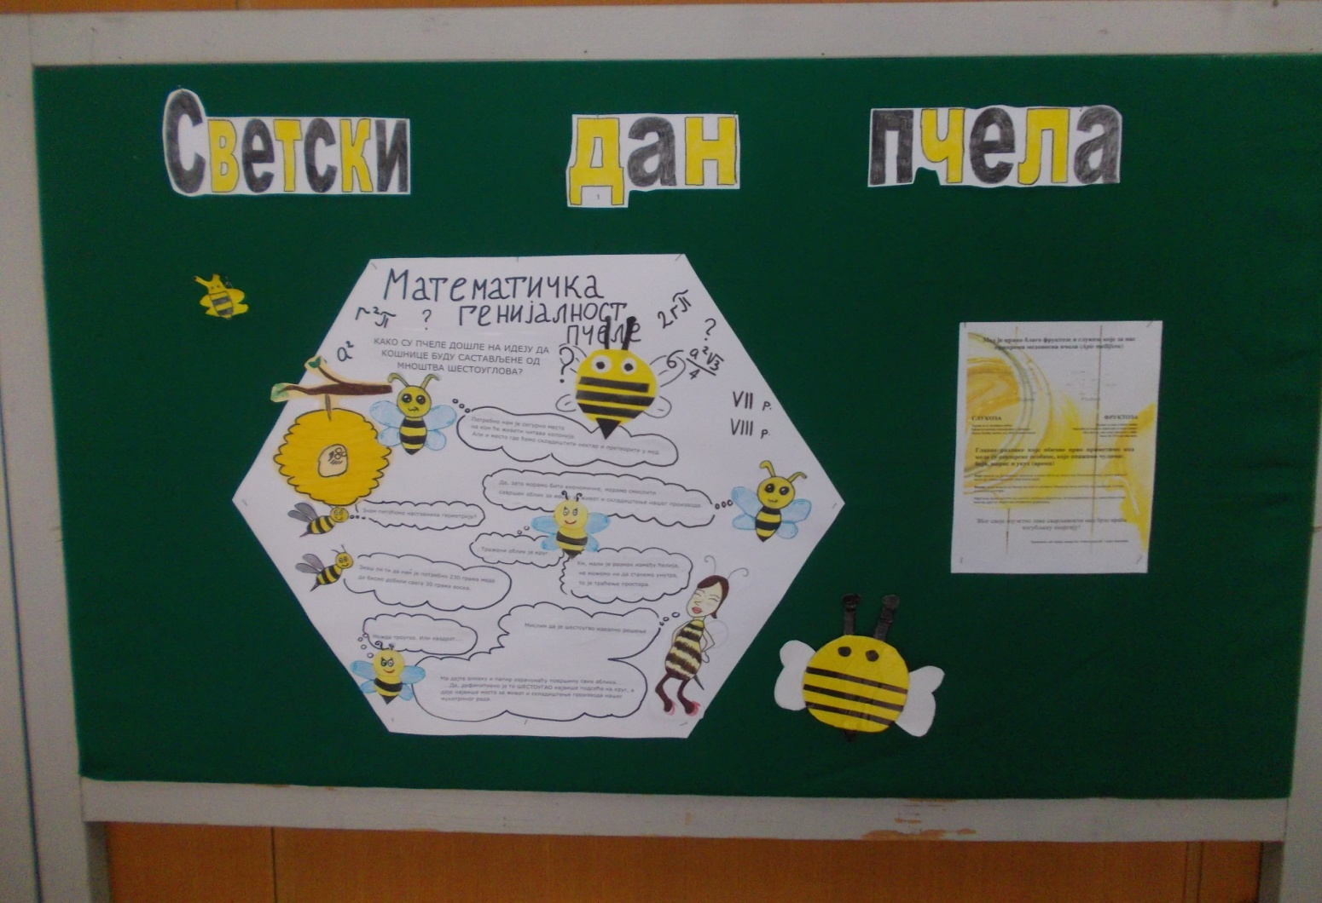
радови из математике и хемије – наставница Мирјана Настић и наставник Горан Стричевић
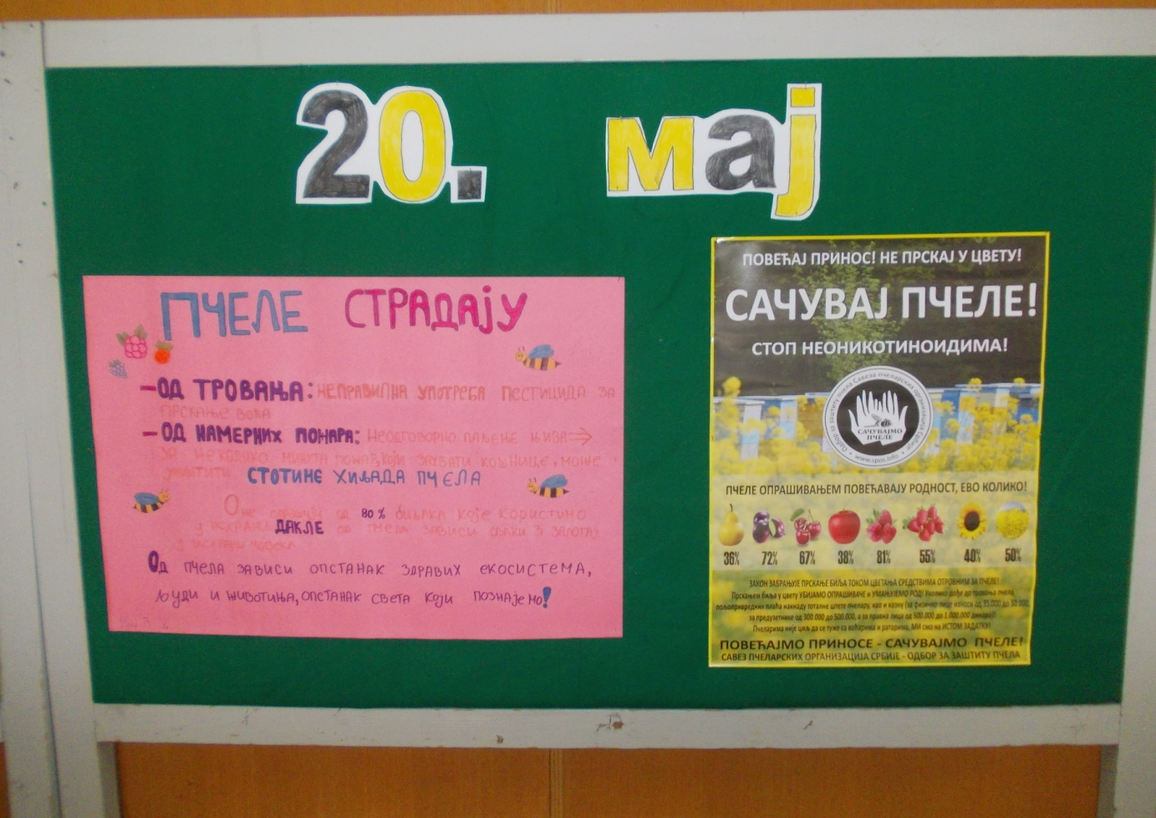
рад из чувара природе – наставница Споменка Павловић, ученица Лана Вулин
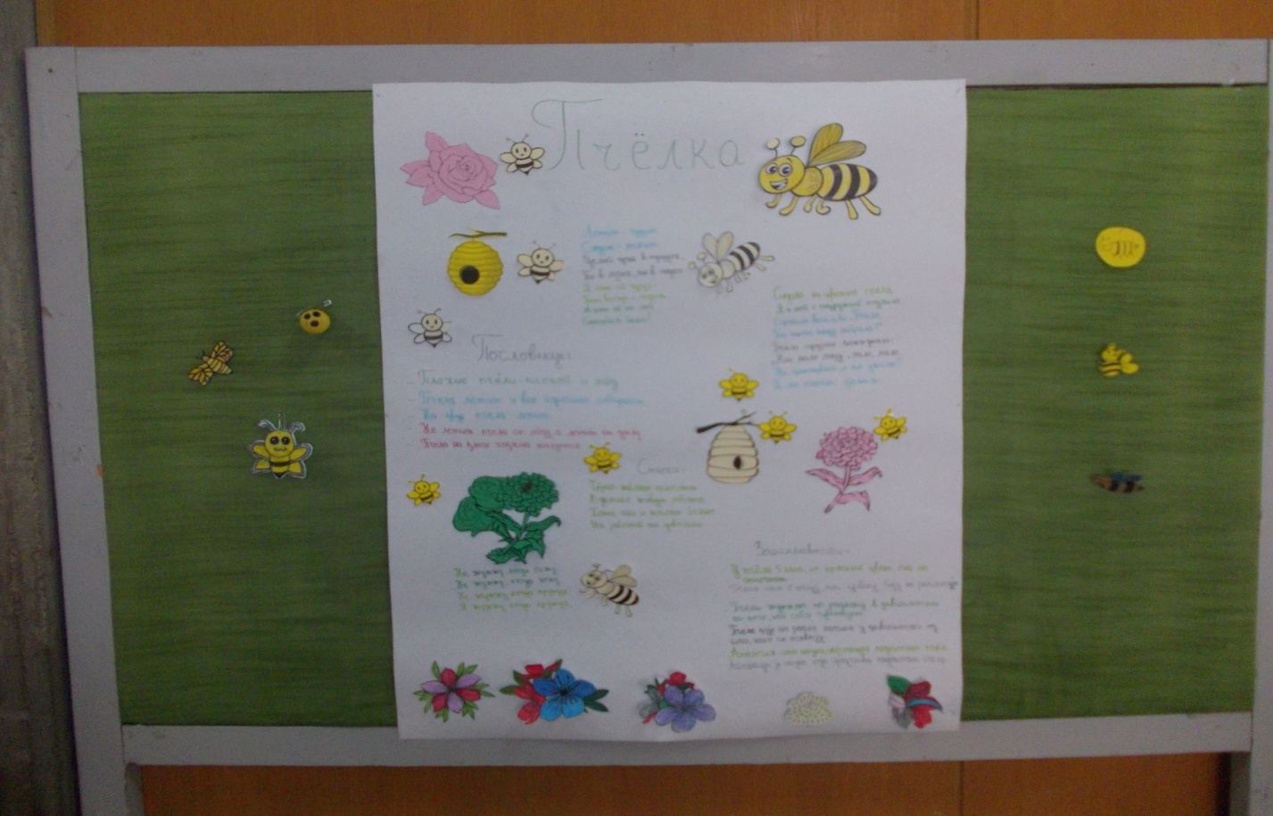
рад из руског језика – наставница Весна Вујновић
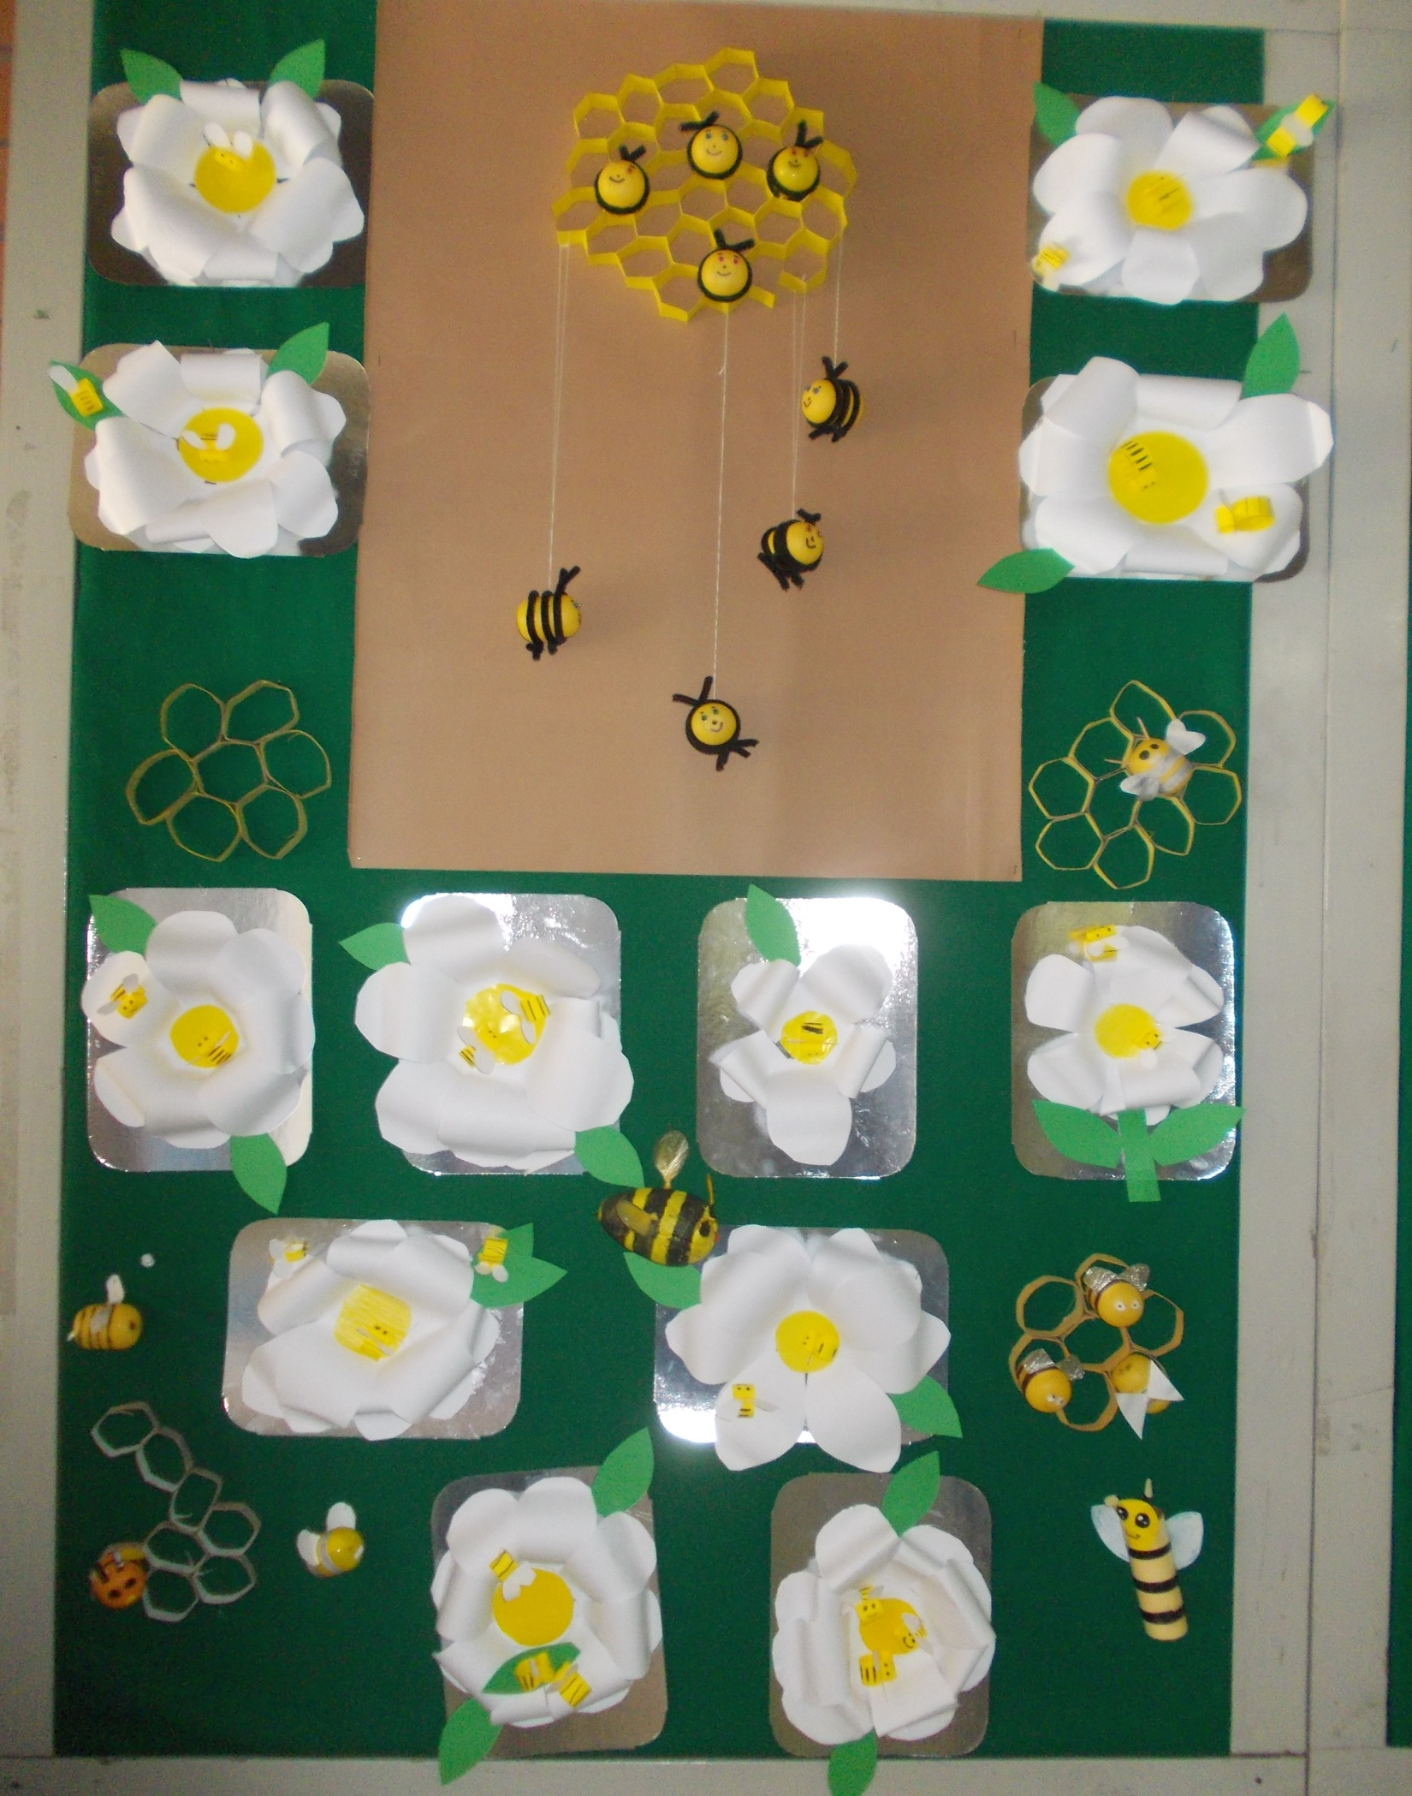
рад ученика првог и четвртог разреда – учитељице Љиљана Галетин Бакић и Татјана Мандић
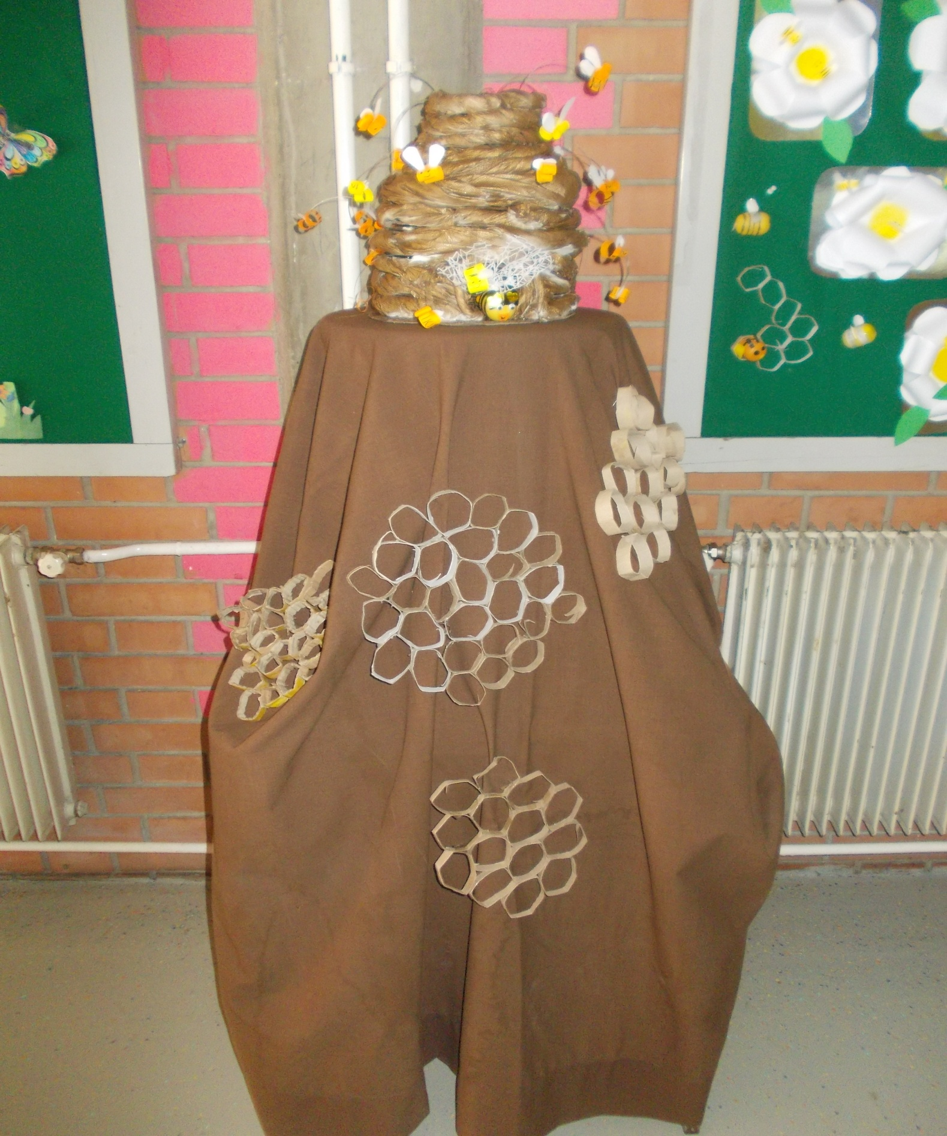
рад ученика четвртог разреда – учитељица Татјана Мандић
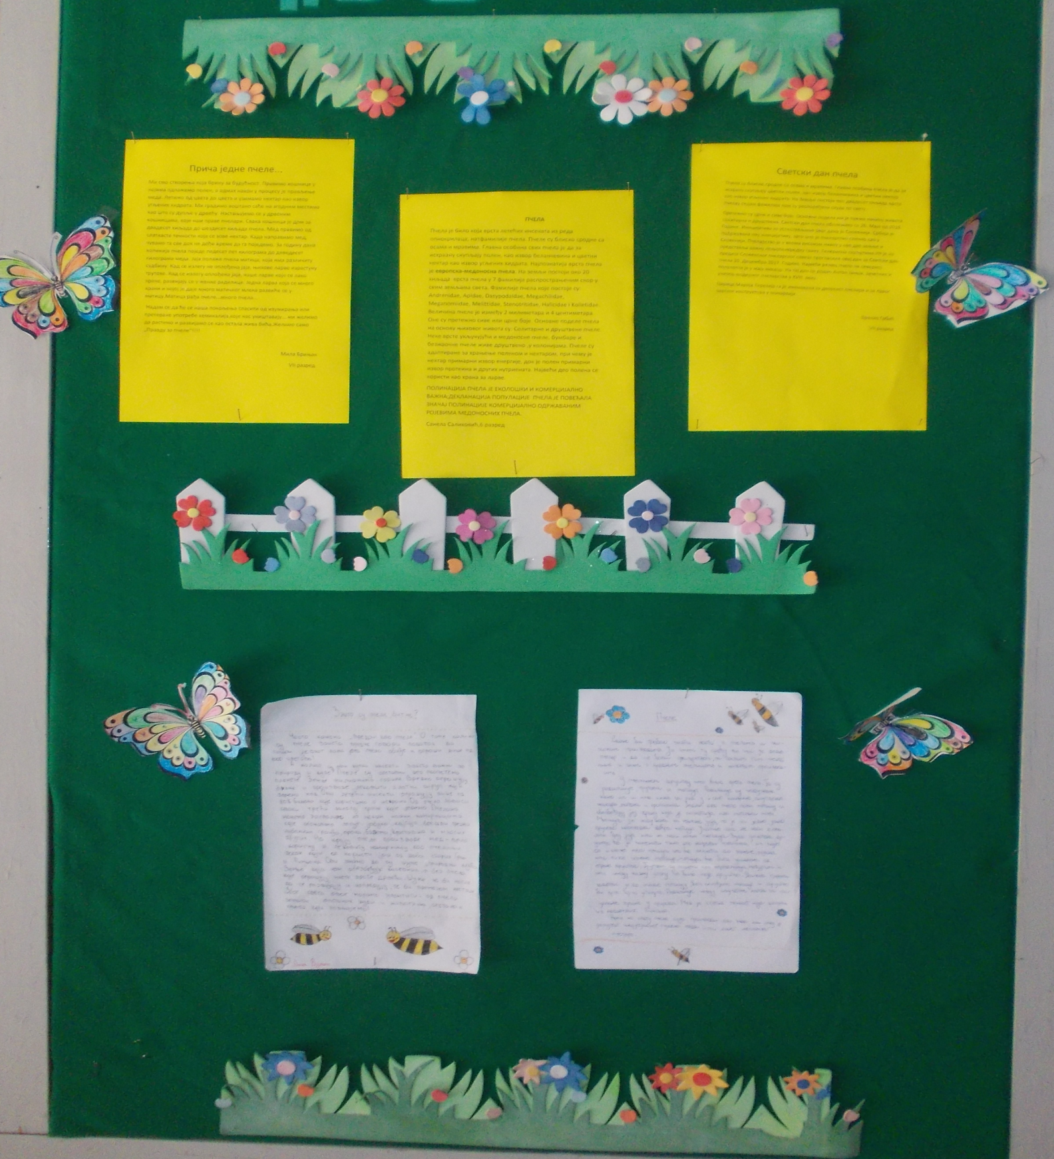
литерарни радови из српског језика – наставница Марија Стакић

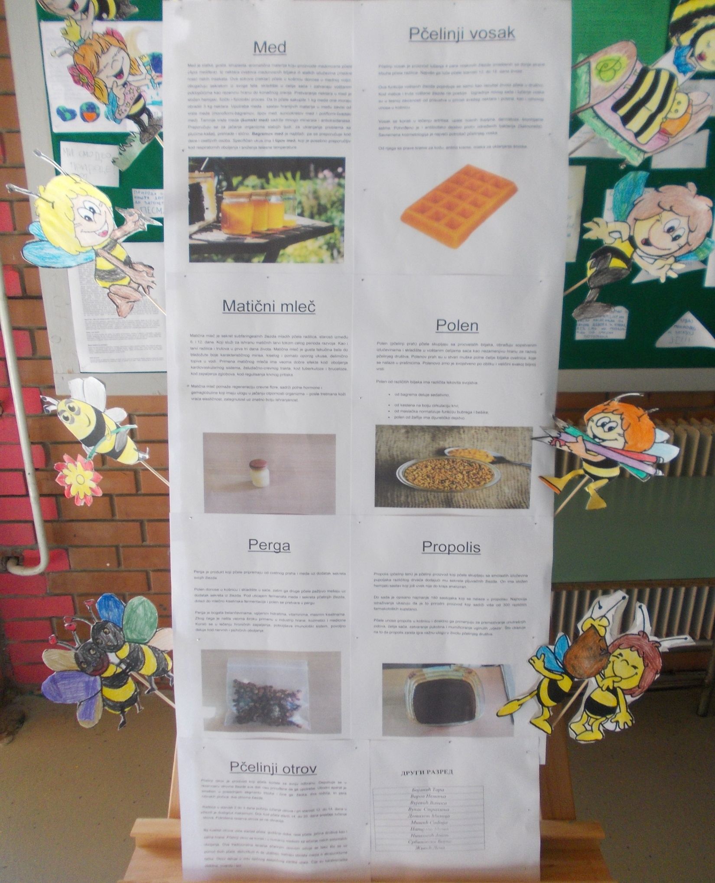
рад ученика другог разреда – учитељица Драгана Павић
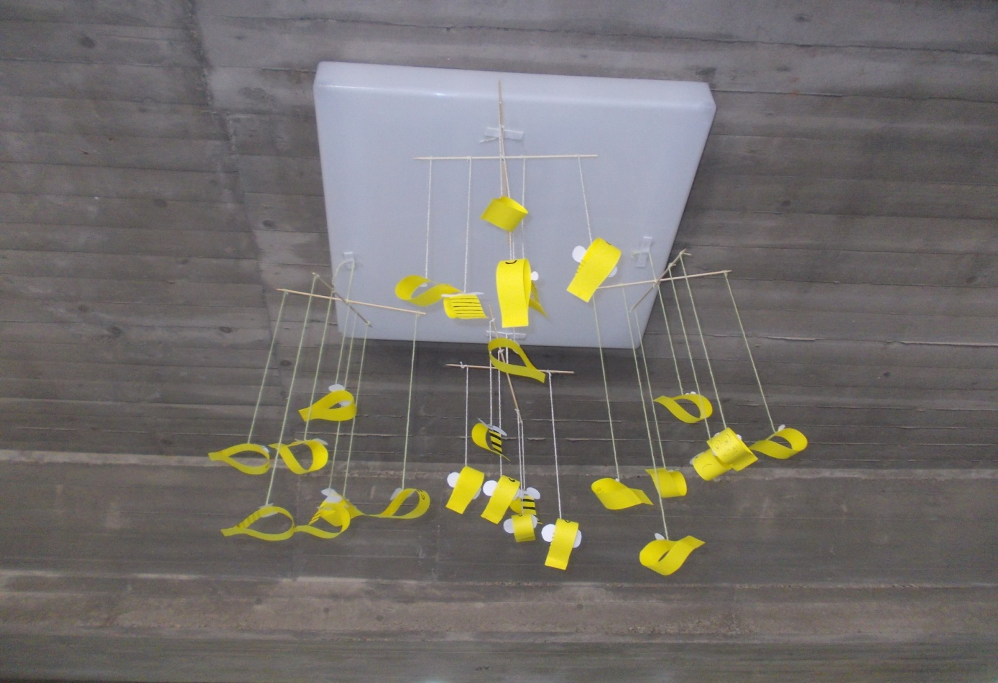
рад ученика трећег разреда – учитељица Драгана Ђурић
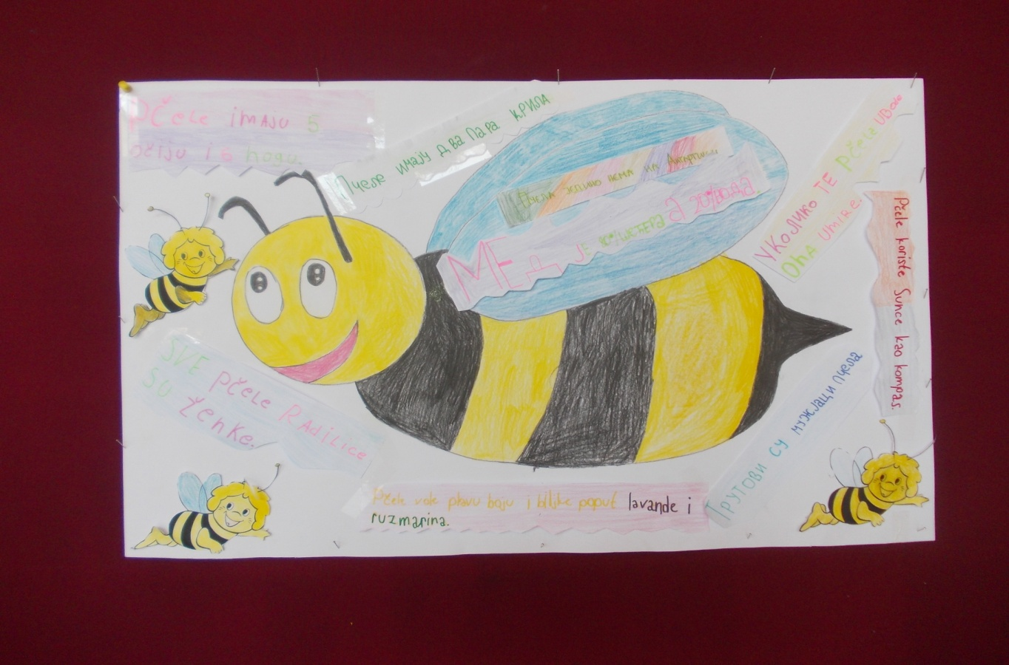
рад ученика из ликовне културе – наставница Марија Радаковић
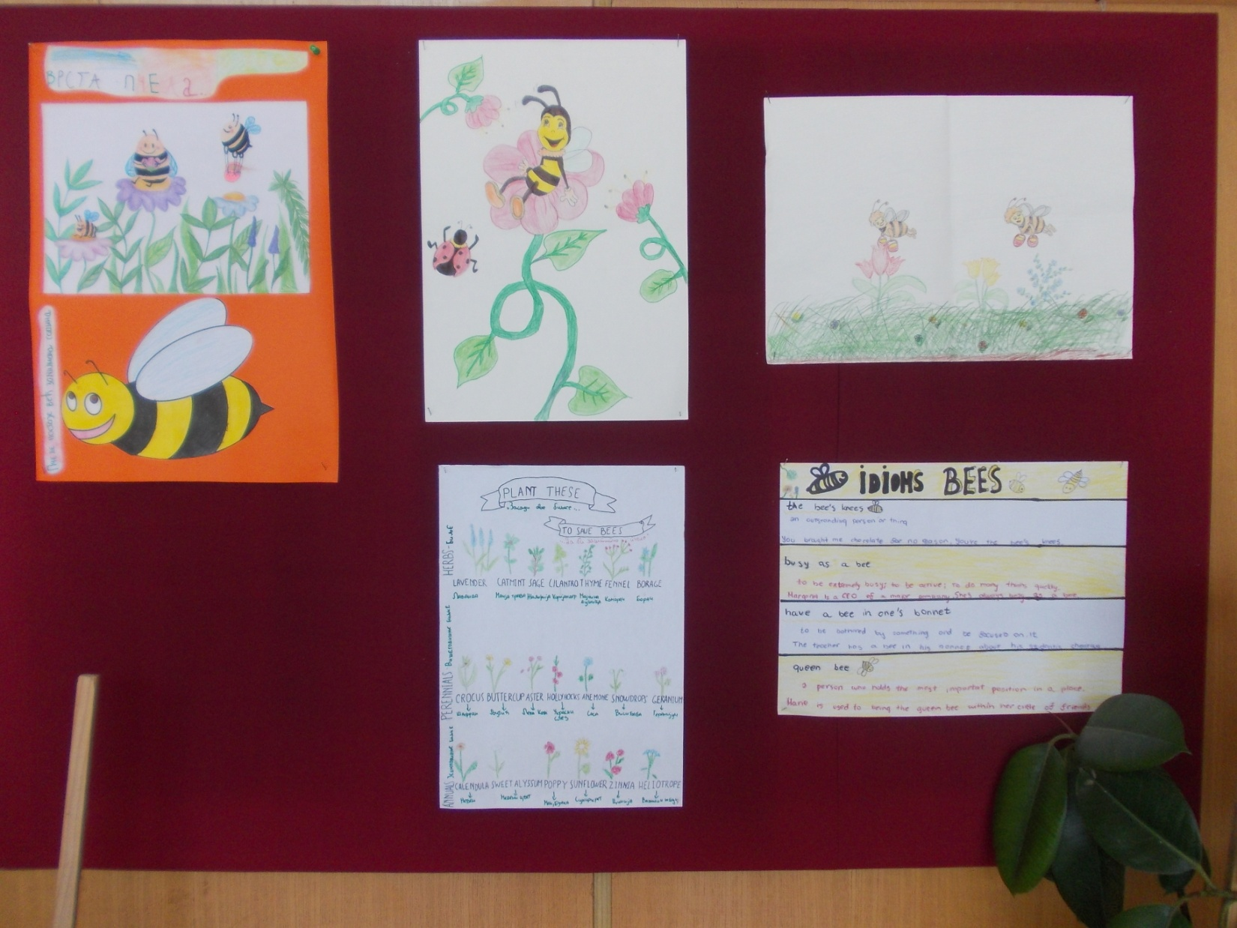
рад ученика из ликовне културе и енглеског језика – наставница марија Радаковић

